HORAIRE HIVER : lundi au vendredi 7h00-19h00
samedi 8h00 – 12h00
Fermé mercredi après-midi et le dimanche

HORAIRE ETE : samedi 8h00 -19h00
Dimanche 8h00 – 12h00

BAR TABAC
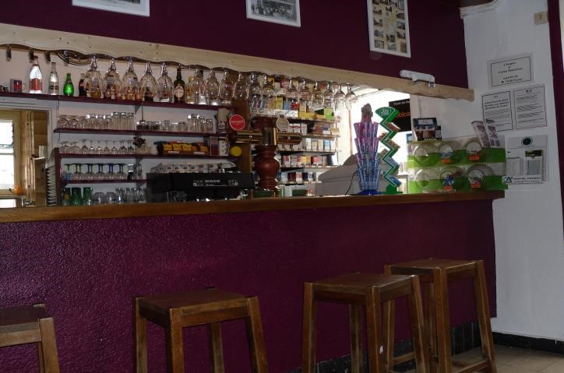
FRANCAISE DES JEUX
PRODUITS REGIONAUX
EDITION LA VEYTIZOU

TOUS LES LUNDIS : Dépôt de journaux

18 PLACE DU TREIX
23190 Bellegarde en Marche
Tel : 05.55.67.60.63

